Ngày nước thế giới
Ngày nước thế giới là sáng kiến được đưa ra tại Hội nghị Liên hiệp quốc về Môi trường và Phát triển (UNCED) năm 1992 ở Rio de Janeiro (Brazil). Đại hội đồng Liên hiệp quốc đã thông qua nghị quyết lấy ngày 22/3 hàng năm là Ngày nước thế giới, bắt đầu được tổ chức từ năm 1993. Hàng năm, Liên hiệp quốc lựa chọn một chủ đề cụ thể cho Ngày nước thế giới để phản ánh những khía cạnh khác nhau về nước. Liên hiệp quốc kêu gọi các quốc gia - tùy theo điều kiện cụ thể của mình - tổ chức các hoạt động thiết thực trong ngày này để thúc đẩy việc thực hiện các khuyến nghị về quản lý nguồn nước của Chương trình nghị sự 21 của Liên hiệp quốc.

2012 – Nước và an ninh lương thực
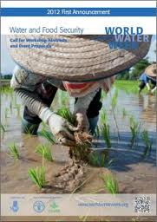
Ngày Nước thế giới năm 2012 có chủ đề “Nước và An ninh lương thực” với mục tiêu nâng cao nhận thức của cộng đồng quốc tế, chính quyền các cấp và cộng đồng dân cư về những thách thức của tài nguyên nước nhằm đảm bảo an ninh lương thực cho hơn 7 tỷ người trên Trái đất và dự kiến sẽ tăng thêm 2 tỷ người vào năm 2050.
“An ninh lương thực được đảm bảo khi tất cả mọi người, tại mọi thời điểm, có đủ điều kiện để có thể tiếp cận nguồn lương thực một cách đầy đủ và an toàn cả về số lượng và chất lượng, đáp ứng nhu cầu ăn uống và dinh dưỡng cho cuộc sống khỏe mạnh và năng động” và nước là một trong những yếu tố quan trọng hàng đầu trong sản xuất lương thực.
Sự gia tăng dân số, phát triển và đô thị hóa, thay đổi thói quen ăn uống đã và đang gây ra những áp lực ngày càng lớn tới tài nguyên nước, gây tình trạng thiếu nước và cạn kiệt nguồn nước, khiến an ninh lương thực bị đe dọa. Trong khi đó, biến đổi khí hậu được xác định là sẽ tác động trước hết tới nhóm dân cư có điều kiện an ninh lương thực kém nhất. Tình trạng khủng hoảng nguồn nước sẽ được cải thiện nếu thực tiễn sử dụng nước trong sản xuất nông nghiệp, công nghiệp hay thói quen sinh hoạt và nhu cầu sử dụng nước hàng ngày của mỗi người dân thay đổi.

2011 – Nước cho phát triển đô thị
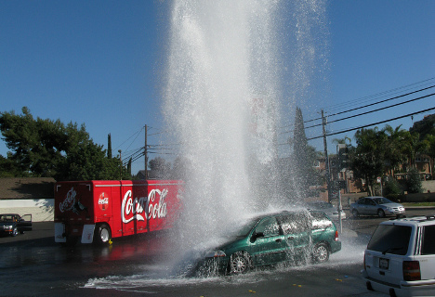
Chủ đề của Ngày Nước thế giới năm 2011 là “Nước cho phát triển đô thị” và thành phố Cape Town, Nam Phi đã được chọn là nơi tổ chức sự kiện này. Mục tiêu của Ngày Nước thế giới năm 2011 nhằm tập trung sự chú ý của quốc tế vào các thách thức và sức ép ngày càng gia tăng tới nguồn nước từ quá trình đô thị hóa, phát triển công nghiệp, những bất ổn do biến đổi khí hậu, thiên tai, và các mâu thuẫn - thậm chí tranh chấp - giữa các đối tượng sử dụng nước ở đô thị. Từ đó, khuyến khích các chính phủ, tổ chức, cộng đồng và cá nhân trên thế giới chủ động tham gia giải quyết các thách thức đối với công tác quản lý tài nguyên nước trong bối cảnh đô thị hóa.

Đây là lần đầu tiên trong lịch sử, một nửa dân số nhân loại (khoảng 3,3 tỷ người) hiện đang sinh sống tại các đô thị. Và quá trình đô thị hóa vẫn không ngừng gia tăng. Dự báo trong vòng hai thập kỷ tới, gần 60% dân số thế giới (khoảng 5 tỷ người) sẽ trở thành cư dân đô thị. Tốc độ đô thị hóa diễn ra nhanh nhất tại các nước đang phát triển, nơi mà cứ mỗi tháng lại có thêm 5 triệu người đến sinh sống tại các đô thị. Ở châu Phi và châu Á, dân số đô thị sẽ tăng gấp đôi từ năm 2000 đến năm 2030. Trong các thập kỷ tiếp theo, khoảng 95% tăng trưởng dân số đô thị sẽ tập trung ở các nước đang phát triển.
Quá trình đô thị hóa đặt ra những thách thức to lớn đối với công tác quản lý tài nguyên nước, cấp nước, vệ sinh, hệ sinh thái và môi trường trong đó mối quan hệ giữa nguồn nước và đô thị là rất mật thiết. Các đô thị với nhu cầu không gian, nhu cầu nước, lương thực cũng như lượng sản sinh nước thải, chất thải rất lớn của mình đang tạo ra những sức ép ngày càng gia tăng tới hệ thống các nguồn nước và hệ sinh thái thủy sinh. Các hệ lụy và tác động qua lại này không chỉ giới hạn trong phạm vi đô thị mà bao trùm cả vùng nông thôn liền kề, đặc biệt là không gian chuyển tiếp giữa hai vùng - hay mối giao thoa giữa đô thị và nông thôn. Các vấn đề này trở nên trầm trọng hơn ở những đô thị có mức độ dễ bị tổn thương cao trước các tác động của biến đổi khí hậu và thiên tai. Quá trình đô thị hóa sẽ không thể bền vững nếu không có những giải pháp hữu hiệu để đối phó với các thách thức này.

2010 – Nước sạch cho một thế giới khỏe mạnh
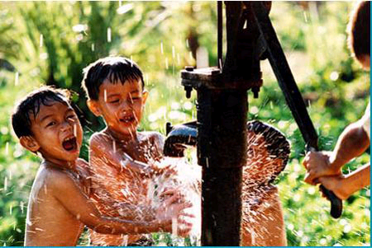
Nước là nguồn sống, là mối liên hệ gắn kết tất cả sinh vật trên hành tinh. Nước gắn liền với các mục tiêu về tăng cường sức khoẻ bà mẹ trẻ em, nâng cao tuổi thọ con người, bảo đảm an ninh lương thực, phát triển bền vững, giảm thiểu và thích ứng với biến đổi khí hậu. Nhận thức được mối liên hệ này, thập kỷ 2005-2015 đã được chọn là Thập kỷ hành động quốc tế “Nước vì Cuộc sống”.
Nước - nguồn tài nguyên quý giá đang bị đe dọa. Dân số thế giới tiếp tục gia tăng và đang có sự cạnh tranh ngày càng gay gắt giữa nhu cầu nước của con người và nhu cầu nước của thiên nhiên để duy trì các hệ sinh thái vốn đã rất mong manh. Mỗi ngày, các nguồn nước phải tiếp nhận hàng triệu tấn rác thải chưa qua xử lý. Nước sạch đã khan hiếm nay sẽ càng khan hiếm hơn do tác động của biến đổi khí hậu. Người nghèo sẽ tiếp tục là đối tượng đầu tiên gánh chịu những hậu quả nặng nề nhất của tình trạng ô nhiễm, thiếu nước sạch và các điều kiện vệ sinh. Số người tử vong do thiếu nước sạch còn lớn hơn so với bạo lực, chiến tranh và đây đang là nỗi nhức nhối chung của cả nhân loại, là rào cản phát triển của nhiều quốc gia.
Chủ đề của Ngày nước thế giới năm 2010 “Nước sạch vì một thế giới khoẻ mạnh” nhằm tập trung sự chú ý vào việc đối phó với tình trạng suy thoái tài nguyên nước - cả về số lượng và chất lượng - trong mối liên hệ với sức khỏe con người và các loài sinh vật trên trái đất.
Trích thông điệp của Tổng Thư ký Liên hiệp quốc Ban Ki Moon nhân dịp kỷ niệm Ngày nước Thế giới 22/3/2010.

2009 – Nguồn nước xuyên biên giới
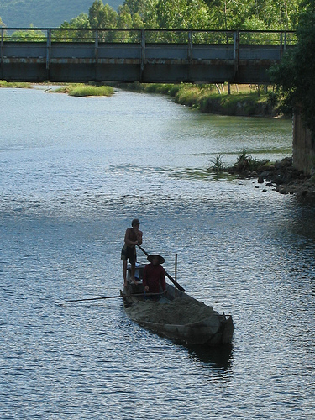
Chủ đề của Ngày nước thế giới năm 2009 là “Nước xuyên biên giới: chia sẻ nguồn nước, chia sẻ cơ hội”, với 2 cơ quan điều phối chính là UNECE và UNESCO cùng với 127 sự kiện được tổ chức khắp nơi trên thế giới.
Trên thế giới có 263 lưu vực sông và hồ có phạm vi liên quan tới 145 quốc gia, chiếm diện tích một nửa diện tích đất trên toàn cầu. Bên cạnh đó, cũng có nhiều tầng chứa nước dưới đất trải rộng giữa các quốc gia. Các quốc gia đều tìm cách đáp ứng nhu cầu nước ngày càng tăng của mình, trong khi nguồn tài nguyên nước lại có hạn. Chính vì vậy, một viễn cảnh với những mâu thuẫn về nguồn nước là có thể thấy trước. Nhưng lịch sử đã chứng minh rằng, hợp tác - chứ không phải xung đột - là phương cách tốt nhất để quản lý các nguồn nước xuyên biên giới.
Trong 60 năm qua, đã có hơn 200 thỏa thuận quốc tế về nước được kí kết và chỉ có 37 trường hợp có tranh chấp giữa các quốc gia có chung nguồn nước. Chúng ta cần tiếp tục gìn giữ các cơ hội hợp tác về quản lý các nguồn nước xuyên biên giới. Chúng ta hãy chia sẻ trách nhiệm quản lý các nguồn nước xuyên biên giới cho cả thế hệ hiện tại và tương lai.
“Dù thượng nguồn hay hạ nguồn, tất cả chúng ta đều đang trên cùng một con thuyền!”

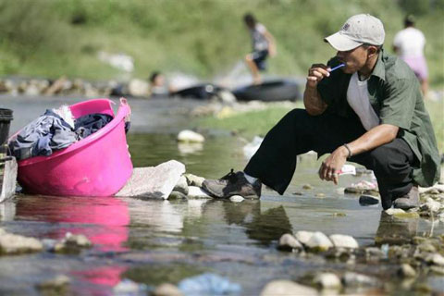
2008 – Nước sạch và vệ sinh
Năm 2008, Ngày nước thế giới diễn ra đồng thời với Năm Quốc tế về vệ sinh môi trường. Chúng ta cần thúc đẩy các hành động ứng phó với cuộc khủng hoảng đang ảnh hưởng tới trên 1/3 cư dân trên hành tinh.
Cứ 20 giây trên thế giới lại có một trẻ em chết do hậu quả của điều kiện vệ sinh tồi tệ, và hiện có khoảng 2.6 tỉ người trên thế giới đang phải chịu tình trạng này. Điều này cũng ảnh hưởng tới cuộc sống của 1.5 triệu trẻ em. Trong khi đó, chúng ta biết cách làm thế nào để có thể ngăn chặn!
Theo Mục tiêu phát triển Thiên niên kỉ, cần giảm một nửa số người không được tiếp cận các điều kiện vệ sinh cơ bản vào năm 2015. Nhưng giờ đây mục tiêu này đang trở nên xa vời! Các chuyên gia dự đoán rằng, đến năm 2015, 2.1 tỉ người sẽ vẫn phải sống trong tình trạng thiếu những điều kiện vệ sinh cơ bản. Với tốc độ này, đến năm 2076 khu vực Châu Phi cận Sahara mới có thể đạt được mục tiêu.
Chúng ta không thể chấp nhận thực tế này, và cần phải hành động! Mỗi đồng đô-la đầu tư vào cấp nước và vệ sinh sẽ mang lại lợi ích tương đương 7 đô-la. Lợi ích như vậy sẽ tác động tích cực tới những lĩnh vực khác như xóa đói giảm nghèo, cải thiện sức khỏe và điều kiện sống. Ngày nước thế giới là một cơ hội để chúng ta kêu gọi mọi người cùng tiếp tục nâng cao nhận thức và đẩy mạnh nỗ lực cải thiện điều kiện sống cho người dân.
Trích thông điệp của Tổng thư kí Liên Hiệp Quốc Ban Ki Moon nhân dịp kỷ niệm Ngày nước thế giới 22/3/2008.

2007 – Đối phó với tình trạng khan hiếm nước
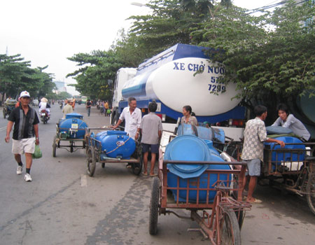
Với chủ đề “Đối phó với tình trạng khan hiếm nước”, Ngày nước thế giới năm 2007 nhằm thu hút sự chú ý vào tình trạng khan hiếm nước đang gia tăng trên toàn thế giới và sự cần thiết phải tăng cường hợp tác nhằm quản lý nguồn tài nguyên nước đang cạn kiệt này một cách hợp lý, bền vững và công bằng hơn, ở cả cấp độ địa phương cũng như quốc tế.
Thách thức lớn nhất là việc tìm ra giải pháp hữu hiệu hơn để bảo tồn, sử dụng và bảo vệ các nguồn nước. Dân số thế giới sẽ chạm ngưỡng 8.1 tỉ người năm 2030. Để đáp ứng nhu cầu lương thực gia tăng, trong 30 năm tới sẽ cần thêm 14% nước ngọt cho sản xuất nông nghiệp.
“Gia tăng dân số và phát triển kéo theo sự gia tăng nhu cầu nước của các thành phố, nông nghiệp và công nghiệp. Hệ quả là gia tăng sức ép lên các nguồn nước và tình trạng căng thẳng, mâu thuẫn giữa các hộ sử dụng nước cũng như suy thoái môi trường. Biến đổi khí hậu càng khiến các vấn đề trở nên trầm trọng hơn: khô hạn, bão và lũ lụt trở nên thường xuyên và cực đoan hơn, ảnh hưởng đến cây trồng vật nuôi, ô nhiễm nguồn nước và thiệt hại tới hệ thống hạ tầng nước.
Phát biểu tại lễ kỷ niệm Ngày nước thế giới năm 2007 tại Trụ sở FAO ở Rome, Giám đốc FAO, Dr. Jacques Diouf gọi tình trạng khan hiếm nước là “thách thức của thế kỉ 21”.

2006 – Nước và văn hóa
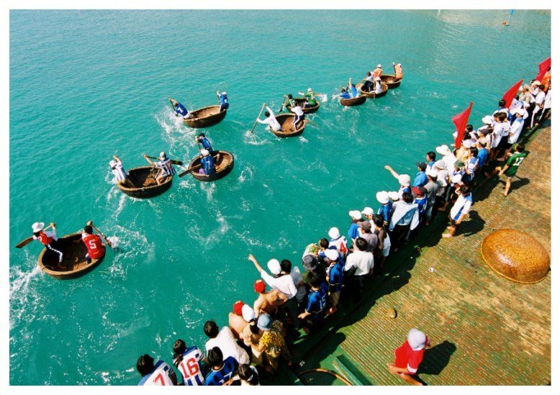
Chủ đề của Ngày nước thế giới năm 2006 là “Nước và Văn hóa”, với các hoạt động kỷ niệm do Tổ chức Văn hóa, Khoa học và Giáo dục của Liên hiệp quốc (UNESCO) chủ trì. Chủ đề này song hành mật thiết với tôn chỉ và tầm nhìn về nước của UNESCO. Nhằm đạt được sự bền vững, đóng góp cho nền hòa bình, phát triển và công bằng, quản lý tài nguyên nước cần phải lồng ghép yếu tố đa dạng văn hóa và sinh học. Theo UNESCO, khía cạnh văn hóa của nước cần được tìm hiểu, nghiên cứu hơn nữa.
“Để hiểu và bảo tồn tài nguyên nước, cần nhận biết đầy đủ mối liên hệ và tác động qua lại giữa văn hóa của con người và hệ sinh thái, trong đó cần thừa nhận vai trò quan trọng của tri thức bản địa.
Tri thức bản địa cho chúng ta biết rằng nước không phải là chỉ là tài sản chung. Từ buổi bình minh của lịch sử nhân lọai, nước đã là nguồn vật chất khơi nguồn trí tuệ, tinh thần và cảm hứng cho con người. Chia sẻ và sủ dụng nguồn tri thức dồi dào này cũng như các bài học trong lịch sử sẽ giúp tìm ra các giải pháp hữu hiệu hơn để giải quyết các thách thức về nước ở giai đoạn hiện tại.
Mối liên hệ giữa văn hóa và tự nhiên mở ra con đường khôi phục tri thức, tính sáng tạo và khả năng thích ứng của cả hệ thống sinh thái và xã hội. Theo quan điểm này, sử dụng nước bền vững, và hơn thế - một tương lai bền vững - phụ thuộc vào mối quan hệ hài hòa giữa nước và văn hóa. Tóm lại, điều cốt lõi là phải xem xét một các nghiêm túc các yếu tố truyền thống văn hóa, tri thức và thực tiễn địa phương cũng như các giá trị xã hội trong công tác quản lý tài nguyên nước.”
Trích bài phát biểu của Ông Koïchiro Matsuura, Tổng giám đốc UNESCO nhân dịp kỷ niệm Ngày nước thế giới 22/3/2006.

2005 – Nước cho sự sống
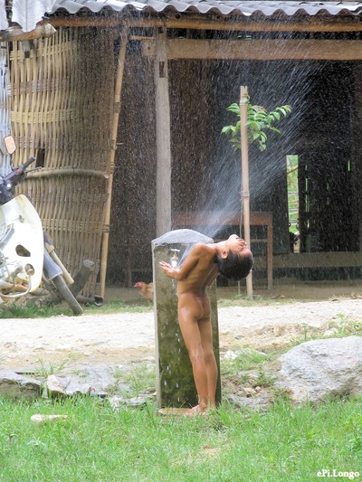
Mối liên kết giữa nước, giới và nghèo đói có thể dễ dàng nhận thấy qua việc sử dụng nước trong gia đình và các thực tiễn về vệ sinh môi trường. Giới cũng là yếu tố chính trong các họat động kinh tế, tạo thu nhập nói chung và trồng trọt nói riêng. Về vệ sinh môi trường, phụ nữ là người hưởng lợi chính trong việc sử dụng nhà vệ sinh cải tiến và gần với nhà ở. Phụ nữ chịu trách nhiệm chính về vệ sinh môi trường trong gia đình.
Nam giới và phụ nữ nên có vai trò bình đẳng khi ra các quyết định ảnh hưởng đến những họat động sản xuất mà họ tham gia nhằm đảm bảo rằng họ có cơ hội như nhau trong việc tiếp cận và kiểm soát nguồn nước, đất đai và thị trường. Đàn ông và phụ nữ nghèo thường là những người bị tổn hại đầu tiên khi môi trường nước bị suy giảm.
“Đôi khi, cần trao quyền cho phụ nữ địa phương để họ nắm giữ những vai trò lãnh đạo. Đồng thời, cần thường xuyên đào tạo các chuyên gia và những người làm chính sách về nước nhằm đảm bảo yếu tố giới luôn được lồng ghép”.
Trích bài phát biểu của Bà Eveline Herfkens, Bộ Hợp tác Phát triển Hà Lan (đến năm 2003).

2004 – Nước và thảm họa
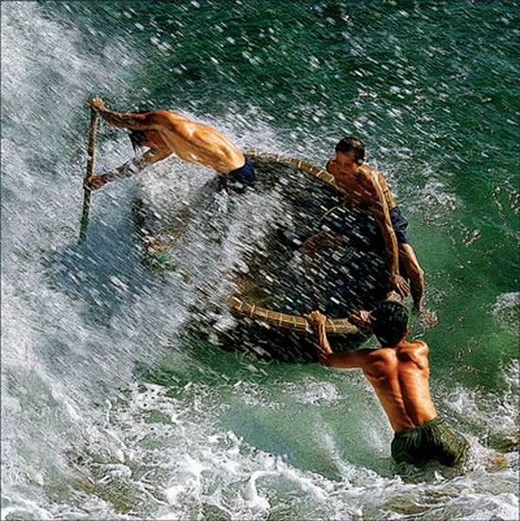
“Nước và thảm họa” là chủ đề của Ngày nước thế giới năm 2004. Năm 2003, Chiến lược quốc tế về giảm thiểu thiên tai của LHQ đã thống kê được 600 thiên tai cướp đi khoảng 80,000 sinh mạng mỗi năm cùng với các thiệt hại to lớn về kinh tế. Động đất, lốc xóay và lũ lụt là những tai biến khủng khiếp nhất mà theo định nghĩa là nằm ngòai tầm kiểm sóat của con người. Tuy nhiên, chúng ta thường quên rằng các hành động của chúng ta có thể làm gia tăng các nguyên nhân và làm trầm trọng hơn hậu quả của thiên tai.”
“Chúng ta thường nghĩ rằng đó là những thiên tai khủng khiếp đến từ tự nhiên, nhưng nhiều họat động của con người đóng vai trò quan trọng trong việc gia tăng những nguy cơ và tính dễ bị tổn thương. Và vẫn có những thảm họa hoàn toàn do con người gây ra như tràn dầu và rò rỉ hóa chất làm tổn hại nặng nề đến nguồn tài nguyên nước quý báu” - phát biểu của Ông Kofi Annan, Tổng thư ký Liên hịêp quốc nhân dịp kỷ niệm Ngày nuớc thế giới năm 2004.
“Khi chúng ta phá họai rừng đầu nguồn, chúng ta đang làm gia tăng nguy cơ xói mòn, sạt lở và lũ lụt. Khi chúng ta hủy hoại các vùng đất ngập nước, phát triển hạ tầng trên các vùng đồng bằng ngập lũ, hay xây dựng các công trình hạ tầng nhằm kiểm sóat hay thay đổi dòng chảy, chúng ta đang làm gia tăng nguy cơ lũ lụt. Chúng ta đã và đang là một phần nguyên nhân của sự biến đổi khí hậu tòan cầu, gây khô hạn, thiếu nước và thậm chí cạn kiệt nguồn nước. Trên thực tế, ẩn phía sau nhiều thảm họa luôn có sự hiện diện của các họat động của con người. Chúng ta thường chỉ tập trung vào hỗ trợ nhân đạo và giảm nhẹ thiên tai, mà chưa thấy đựơc vai trò của việc cải tiến công tác quản lý và quy họach. Thay đổi trong cách tiếp cận quản lý thảm họa với chiến lược chủ động và mang tính phòng ngừa có tiềm năng to lớn trong việc giảm thiểu tính dễ bị tổn thương của của cộng đồng.
Trích bài phát biểu của Eroy Bos, Điều phối truyền thông, Chương trình Nước và Đất ngập nước của Tổ chức bảo tồn thiên nhiên quốc tế (IUCN) nhân dịp kỷ niệm Ngày nước thế giới năm 2004.

2003 – Nước cho tương lai
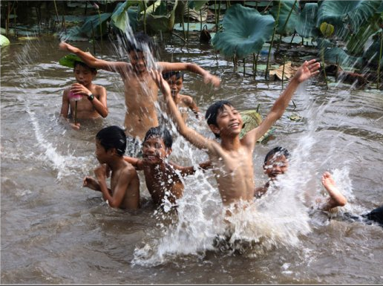
Nước, dù quá nhiều hay quá ít, đều đóng vai trò không thể thiếu trong cuộc sống của chúng ta, thu hút trí tưởng tượng và có ảnh hưởng lớn đến cả cộng đồng. Tuy nhiên những thảm họa liên quan nước như bão lụt, hạn hán, lở đất… lại có ảnh hưởng rất tiêu cực tới sinh kế và quá trình phát triển bền vững của loài người.
Chương trình quốc tế về giảm nhẹ thiên tai năm 2003 được xây dựng nhằm đối phó và nâng cao nhận thức của những người ra quyết định và cộng đồng về các hiểm họa liên quan đến nước. Phải thừa nhận rằng, các hiểm họa từ nước ngày càng gia tăng do những hoạt động của con người. Và có nhiều điều con người có thể làm được để hạn chế mức độ nguy hiểm và giảm nhẹ tác động của thiên tai. Chúng ta cần thấy được sự cần thiết phải đầu tư lâu dài cho công tác chuẩn bị, phòng chống và giảm nhẹ thiên tai. Cần chuyển sự quan tâm từ cứu trợ thiên tai sang phòng chống giảm nhẹ thiên tai.
Trích bài phát biểu của Sálvano Briceño, Chương trình quốc tế về giảm nhẹ thiên tai nhân kỷ niệm Ngày nước thế giới 2003.

2002 – Nước cho phát triển
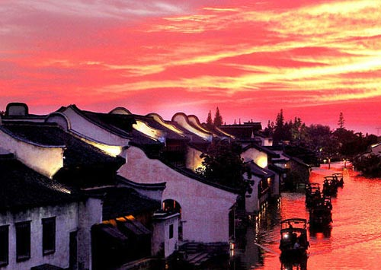
Chào mừng Ngày nước thế giới năm 2002 với chủ đề “Nước cho phát triển”, chúng ta nhận thức được những ý nghĩa kinh tế, môi trường và xã hội to lớn mà nước mang lại cùng với những thách thức về nguồn nước mà chúng ta đang phải đối mặt.
Viễn cảnh phát trỉên bền vững sẽ ảm đạm nếu chúng ta không thể quản lý và phát triển nguồn tài nguyên nước - vốn đang ngày càng cạn kiệt - một cách hiệu quả và hợp lý. Tình trạng ô nhiễm và cạnh tranh về nguồn nước đã gia tăng một cách đáng kinh ngạc trong suốt những thập kỉ qua, dẫn đến tình trạng thiếu nước, suy thoái chất lượng nước và hệ sinh thái thủy sinh. Điều này đang ảnh hưởng nghiêm trọng đến triển vọng phát triển kinh tế xã hội, ổn định chính trị cũng như sinh thái, môi trường.
Mỗi năm có khỏang 3.4 tỉ người (hầu hết là trẻ em) chết vì các bệnh liên quan đến nguồn nước và điều kiện vệ sinh môi trường. Hịên có khỏang 1.1 tỉ người khó tiếp cận với nước sạch và khỏang 2.5 triệu người sống trong điều kiện vệ sinh môi trường kém - chủ yếu ở các nước đang phát triển. Suy giảm nguồn nước làm gia tăng tần suất và tác động của hạn hán, lũ lụt và các rủi ro tự nhiên khác đặc biệt ở các khu vực sinh thái nhạy cảm vốn là nơi người ngèo thường sinh sống và có thể làm gia tăng tính cạnh tranh và nguy cơ gây mâu thuẩn trong việc tiếp cận các nguồn nước chung.
Khái niệm quản trị nước (water governance – tạm dịch) nhận được sự quan tâm từ nhiều chủ thể. Tất cả đều thống nhất rằng quản trị nước tốt và hiệu quả là chìa khóa để giảm nghèo đói. Tại Hội nghị quốc tế về nước ở Bonn (2001), quản trị nước được xác định là một trong những lĩnh vực ưu tiên hàng đầu của ngành nước.
Trích bài phát biểu của Zéphirin Diabré, Chương trình phát triển của LHQ (UNDP) nhân dịp kỷ niệm Ngày nước thế giới 22/3/2002.

2001 – Nước cho sức khỏe
Ngày nước thế giới 22/3/2001 do Tổ chức Y tế thê giới (WHO) chủ trì, với 103 sự kiện ở 55 quốc gia.
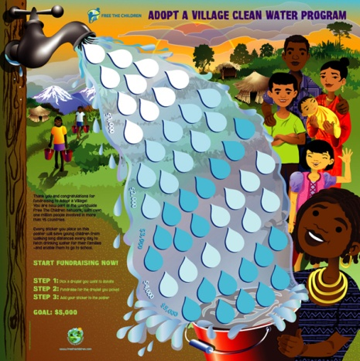
“Tiếp cận với nước sạch là một nhu cầu chung và được xem là một nhu cầu cơ bản của con người. Đây là yếu tố chủ yếu trong chăm sóc sức khỏe ban đầu. Đến thời điểm này (năm 2001), 1.1 tỉ người (18% dân số thế giới) vẫn chưa được tiếp cận với nguồn nước sạch và 2.4 tỉ người không có được các điều kiện vệ sinh cơ bản. Hậu quả trực tiếp là 2.2 tỉ người chết mỗi năm vì bệnh tiêu chảy - hầu hết là trẻ em từ các nước đang phát triển. Nhiều ca tử vong do các nguyên nhân liên quan đến thiếu nước sạch và điều kiện vệ sinh môi trường kém.
Tình trạng sức khỏe kém là rào cản chính trong công cuộc giảm đói ngèo. Cải thiện quản lý nước theo hướng bền vững là một công cụ hiệu quả của các cá nhân, cộng đồng và hộ gia đình nhằm bảo vệ và cải thiện điều kiện sức khỏe.
Để tăng cường vệ sinh, cần có nước sạch. Điều kiện vệ sinh tốt sẽ giúp cải thiện sức khỏe và giảm nguy cơ ô nhiễm nguồn nước. Chúng ta hãy nhìn xung quanh mình và nghĩ về tầm quan trọng của nước sạch đối với sức khỏe của bản thân. Sau đó hãy nghĩ về những con người trên thế giới đang không có được nhu cầu cơ bản nhất này của con người. Và tự hỏi chúng ta có thể làm gì để hướng tới một tương lai khi mọi người đều có thể tiếp cận với nước sạch.
Trích bài phát biểu của Dr Gro Harlem Brundtland, Tổng Giám đốc, Tổ chức Y tế thế giới (WHO) nhân dịp kỷ niệm Ngày nước thế giới 22/3/2001.

2000 – Nước cho thế kỉ 21
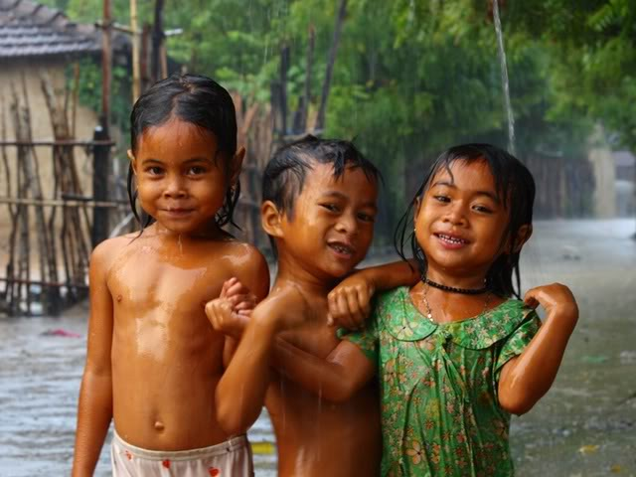
Vào năm 1900, cứ 10 người thì chỉ có 1 người sống ở các thành phố nhưng đến thời điểm này (năm 2000) thì một nửa nhân lọai (trên 3 tỉ người) hiện đang sống ở các khu vực đô thị. 23 thành phố, trong đó có 18 thành phố ở các nước đang phát triển, có dân số trên 10 trịêu. Kết quả là trong suốt thế kỉ 20, trên tòan cầu tổng lượng nước sử dụng cho công nghiệp và đô thị đã tăng 24 lần trong khi lượng nước sử dụng cho nông nghiệp chỉ tăng khỏang 5 lần. Trong khi đó chỉ có 1% của toàn bộ tài nguyên nước trên trái đất có khả năng cung cấp lượng nước sạch cần thiết cho nông nghịêp, công nghịêp và sinh hoạt của con người.
Ước tính khỏang hơn một tỉ người hiện không có chỗ ở phù hợp cũng như không được tiếp cận với các dịch vụ cơ bản như nước sạch. Ở nhiều nơi, người nghèo phải mua nước sạch với mức giá cao phi lý từ các nhà cung cấp tư nhân. Trong khi đó, ở các thành phố một nửa lượng nước cấp bị thất thoát và sử dụng bất hợp pháp. Cơ chế phân bổ nước kém hiệu quả và không công bằng này làm gia tăng mâu thuẩn xã hội ở các thành phố. Đến năm 2025, dân số thế giới dự đóan sẽ lên đến 5 tỉ người, và nhu cầu nước đô thị sẽ tăng theo cấp số mũ.
Như vậy, cải thiện công tác quản lý đô thị là chìa khóa để bảo tồn nước. Cần xây dựng và thực hiện chiến lược quản lý tổng hợp nguồn nước đô thị, với sự tham gia rộng rãi của các chủ thể và bên liên quan (như khối tư nhân và cộng đồng).
Trích bài phát biểu của Klaus Toepfer, Giám đốc điều hành, Chương trình Môi trường LHQ (UNEP) và Quyền giám đốc điều hành UNCHS nhân dịp kỷ niệm Ngày nước thế giới năm 2000.

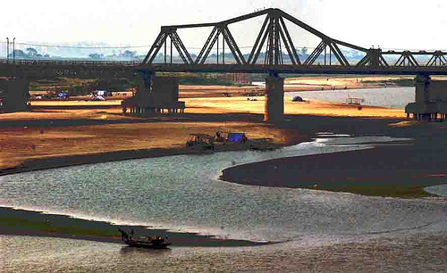
1999 - Chúng ta đều ở hạ du
Ngày nước thế giới năm 1999 nhấn mạnh một thực tế rằng khi sử dụng nguồn nước ngọt, con người - dù sống ở thôn quê hay các siêu đô thị - cũng không thể tự tách mình ra khỏi quần thể, trong thực thể vĩ mô của nguồn nước. Có mối liên kết và quan hệ tương tác giữa một người sử dụng nước ở một vị trí cụ thể của lưu vực với những người sống ở những vị trí khác trong lưu vực đó.
Khi chúng ta tiến đến thế kỉ 21, dân số, đô thị hóa, công nghiệp hóa và sản xuất thực phẩm đều gia tăng. Trong bối cảnh như vậy, nhất thiết phải xem xét mối liên kết và quan hệ tương tác đó trong khuôn khổ quản lý tổng hợp lưu vực sông hoặc hệ thống tầng chứa.

1998 – Nước ngầm - nguồn tài nguyên vô hình
Gần một nửa dân số thế giới phụ thuộc vào nước dưới đất như là nguồn cung cấp nước cho sinh hoạt và các mục đích khác. Ở Ấn Độ, 50% nước tưới từ nước dưới đất. Trên thế giới, gần 80% dân số ở khu vực nông thôn sử dụng nước dưới đất do nguồn nước mặt đã bị ô nhiễm.
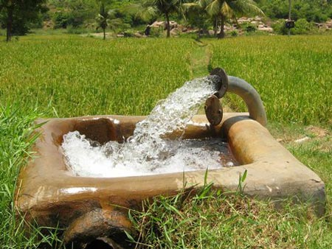
Chủ đề “Nước ngầm - nguồn tài nguyên vô hình” của Ngày nước thế giới năm 1998 nhằm nhấn mạnh ba vấn đề chính của công tác quản lý nước dưới đất trong mối liên quan mật thiết với phát triển bền vững: i) sự suy giảm nhanh chóng của nguồn nước dưới đất do ô nhiễm các tầng chứa nước; ii) nhận thức về tầm quan trọng của nước dưới đất và năng lực quản lý bền vững nguồn tài nguyên này còn hạn chế; và, iii) những hậu quả kinh tế của việc không đáp ứng được các nhu cầu về nước dưới đất cũng như về quản lý sử dụng nước dưới đất.
Hoạt động kỷ niệm Ngày nước thế giới năm 1998 của UNICEF và IRC tập trung vào ba vấn đề chính sau: i) Vai trò quan trọng của nước dưới đất nhìn chung chưa được nhìn nhận đúng mức. Chi phí xử lý nước mặt khoảng 20 lần so với nước dưới đất. Nước dưới đất cũng gần gũi hơn với cộng đồng và họ có thể quản lý nguồn nước này; ii) Trong những năm tới, trong bối cảnh điều kiện vệ sinh môi trường ngày càng kém, việc bảo vệ nguồn nước dưới đất khỏi ô nhiễm - đặc biệt là ô nhiễm sinh học - là rất quan trọng và cấp bách; và, iii) Mâu thuẫn về khai thác sử dụng nguồn nước dưới đất phục vụ các mục đích sử dụng khác nhau như sinh hoạt, tưới, cấp nước đô thị… chỉ có thể giải quyết được thông qua đối thoại giữa các bên liên quan.

1997 – Liệu có đủ nước trên thế giới?
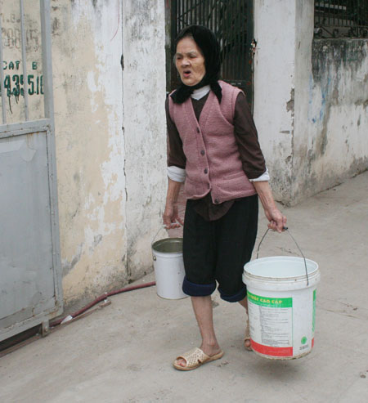
“Nước, nước ở khắp mọi nơi nhưng không có một giọt nào uống được!” Chúng ta không thể tiếp tụcchấp nhận tình trạng này. Như chúng ta thường nói “thà không có điện còn hơn là không có nước”. Tổng thống Philipines, Ramos đã đề cập một cách cứng rắn như vậy về thực tế của đất nước có quá nhiều mưa lũ nhưng lại không có đủ nước uống, nhằm kêu gọi các cơ quan chính phủ và khối tư nhân thiết lập chương trình sử dụng nước bền vững.
“Hiện tượng Trái đất ấm lên, dù chưa gây ra ca tử vong nào nhưng lại nhận được sự quan tâm sâu sắc từ các nhà khoa học và giới truyền thông. Trong khi đó, hầu như không có sự quan tâm dành cho vấn đề khủng hỏang nước. Nguyên nhân có thể vì khủng hỏang nước ảnh hưởng đến các nước đang phát triển nhiều hơn? Nhưng cũng phải nhìn nhận rằng, các chuyên gia và nhà hoạt động về nước đã thất bại trong việc chuyển tải các thông điệp tới cộng đồng và những nhà lập pháp”. Haroldo Mattos de Lemos, Thứ trưởng Bộ môi trường Brazil phát biểu tại Hội thảo về quản lý nước được tổ chức tại Florida, Mỹ năm 1994.

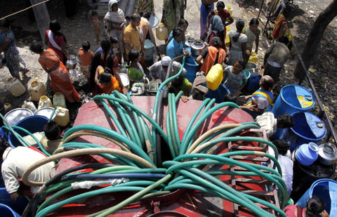
1996 – Nước cho các thành phố khát
Các sự kiện chào mừng Ngày nước thế giới năm 1996 được tổ chức chủ yếu ở Philipines, Ghana vàcác nước Châu Phi. Chủ đề của Ngày nước thế giới năm 1996 nhằm nhấn mạnh vấn đề khủng hoảng nước ngày càng gia tăng mà các thành phố trên tòan cầu đang phải đối mặt, đe dọa tính bền vững về kinh tế và xã hội, trong đó tập trung vào 5 chủ đề chính sau: i) Nước cho tất cả mọi người; ii) Giá nước; iii) Các giải pháp chống lãng phí nước ở các thành phố; iv) Xây dựng các liên minh cộng tác về nước; và, v) Tiết kiệm nước cho tương lai.

– Nước và Phụ nữ
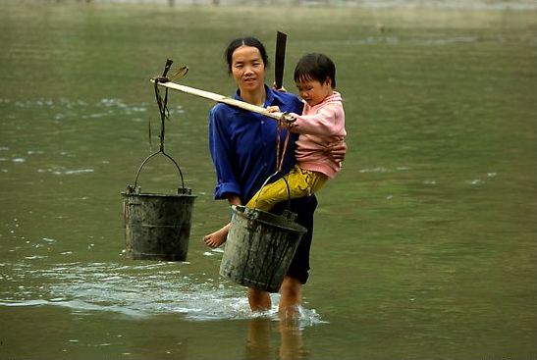
Lần đầu tiên, Vương quốc Lesotho, thuộc Cộng hòa Nam Phi được chọn làm quốc gia tổ chức các sự kiện kỷ niệm Ngày nước thế giới, do Cục nước chủ trì. Các hoạt động chính bao gồm:
- Hội thảo về ô nhiễm nước và suy giảm chất lượng nguồn nước, với sự tham gia của nhiều bên liên quan như các cơ quan chính phủ, tổ chức phi chính phủ…
- Diễu hành của các học sinh và giáo viên trung học của 17 trường ở Masuru đến sông Motte. Các em học sinh được giới thiệu về tầm quan trọng của hệ sinh thái đất ngập nước và sự cần thiết phải bảo vệ nguồn nước tương lai.

1994 – Chăm sóc tài nguyên nước là trách nhiệm của mọi người

